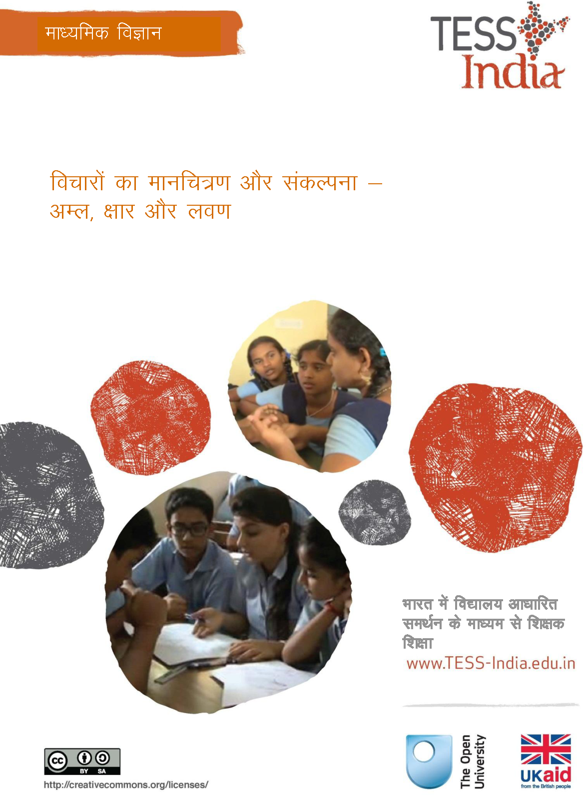

माध्यमिक विज्ञान
विचारों का मानचित्रण और संकल्पना अम्ल, क्षार और लवण

भारत में विद्यालय आधारित समर्थन के माध्यम से शिक्षक शिक्षा

TESS-India (स्कूल–आधारित समर्थन के ज़रिए अध्यापकों की शिक्षा) का उद्देश्य है विद्यार्थी–केंद्रित, सहभागी दृष्टिकोणों के विकास में शिक्षकों की सहायता के लिए मुक्त शिक्षा संसाधनों (OER) के प्रावधानों के माध्यम से भारत में प्रारंभिक और माध्यमिक शिक्षकों की कक्षा परिपाटियों में सुधार लाना। TESS-India OER शिक्षकों को स्कूल की पाठ्यपुस्तक के लिए सहायक पुस्तिका प्रदान करते हैं। वे शिक्षकों के लिए अपनी कक्षाओं में अपने विद्यार्थियों के साथ प्रयोग करने के लिए गतिविधियाँ प्रदान करते हैं, जिनमें यह दर्शाने वाले वृत्त–अध्ययन भी शामिल रहते हैं कि अन्य शिक्षकों द्वारा उस विषय को कैसे पढ़ाया गया, और उनमें शिक्षकों के लिए अपनी पाठ योजनाएँ तैयार करने के लिए तथा विषय संबंधी ज्ञान के विकास में सहायक संसाधन भी जुड़े रहते हैं।
TESS-India OER को भारतीय पाठ्यक्रम और संदर्भों के अनुकूल भारतीय तथा अंतर्राष्ट्रीय लेखकों के सहयोग से तैयार किया गया है और ये ऑनलाइन तथा प्रिंट उपयोग के लिए उपलब्ध हैं (http://www.tess-india.edu.in/)। OER भाग लेने वाले प्रत्येक भारतीय राज्य के लिए उपयुक्त, कई संस्करणों में उपलब्ध हैं और उपयोगकर्ताओं को इन्हें अपनाने तथा अपनी स्थानीय जरूरतों एवं संदर्भों की पूर्ति के लिए उनका अनुकूलन करने के लिए और स्थानीयकरण करने के लिए आमंत्रित किया जाता है।
TESS-India मुक्त विश्वविद्यालय, ब्रिटेन के नेतृत्व में तथा ब्रिटेन की सरकार द्वारा वित्त–पोषित है।
वीडियो संसाधन
इस इकाई में कुछ गतिविधियों के साथ निम्नलिखित आइकॉन दिया गया हैः . यह दर्शाता है कि आपको विशिष्ट शैक्षणिक थीम के लिए TESS-India के वीडियो संसाधनों को देखने में इससे मदद मिलेगी।
TESS-India के वीडियो संसाधन भारत में विभिन्न प्रकार की कक्षाओं के संदर्भ में प्रमुख शैक्षणिक तकनीकों का सचित्र वर्णन करते हैं। हमें उम्मीद है कि वे आपको इसी तरह के अभ्यासों के साथ प्रयोग करने के लिए प्रेरित करेंगे। इन्हें पाठ–आधारित इकाइयों के माध्यम से आपके कार्य अनुभव में इज़ाफ़ा करने और बढ़ाने के लिए रखा गया है, लेकिन अगर आप उन तक पहुँच बनाने में असमर्थ रहते हैं तो बता दें कि वे उनके साथ एकीकृत नहीं हैं।
TESS-India के वीडियो संसाधनों को TESS-India की वेबसाइट http://www.tess-india.edu.in/ पर ऑनलाइन देखा सकता है या डाउनलोड किया जा सकता है)। विकल्प के तौर पर, आप इन वीडियो तक सीडी या मेमोरी कार्ड पर भी पहुँच बना सकते हैं।

संस्करण 2.0 SS03v1
All India - Hindi
तृतीय पक्षों की सामग्रियों और अन्यथा कथित को छोड़कर, यह सामग्री क्रिएटिव कॉमन्स एट्रिब्यूशन–शेयरएलाइक लाइसेंस के अंतर्गत उपलब्ध कराई गई हैः http://creativecommons.org/licenses/by-sa/3.0/
TESS-India is led by The Open University UK and funded by UK aid from the UK government

यह इकाई किस बारे में है
यह इकाई इस विषय से संबंधित है कि आप, किस प्रकार से सूचनाओं का प्रभावी उपभोग करने, तथा उसे विचार मानचित्रण और संकल्पना मानचित्रण के रूप में व्यक्त करने के लिए विद्यार्थियों के कौशल विकास में मदद कर सकते हैं।
विचार मानचित्रण जानकारी को व्यवस्थित करता है और उसे चित्रात्मक रूप से प्रस्तुत करता है जिससे उसे याद रखना आसान हो जाता है। विचार मानचित्रण, किसी केंद्रीय शब्द या वाक्य के आस–पास तैयार किया जाता है तथा विचारों, शब्दों और अवधारणाओं को श्रेणीबद्ध शाखाओं में जोड़ा जाता है। विचार मानचित्रण का सृजन याददाश्त, चित्रात्मक सोच और समस्या–निवारण कौशल के विकास का समर्थन करता है। विचार मानचित्रण में विषय सम्बन्धी समझ को इस तरह से चित्रित करते हैं जो समझ को समेकित करने में मदद करती है।
विचार मानचित्रण व्यक्तिगत हैं और कोई सही उत्तर नहीं होते। विद्यार्थियों के लिए एक–दूसरे के विचार मानचित्रण को देखना, बात–चीत/चर्चा करना उपयोगी होता है, इसलिए यह इकाई आपको अपनी कक्षा–कक्ष में साथियों के मध्य संवाद बनाने में भी मदद करेगा।
संकल्पना मानचित्रण इसके समान ही है, लेकिन यह मुख्य शब्दों और अवधारणाओं के बीच संबंध जोड़ने पर अधिक ज़ोर देता है। संकल्पना मानचित्रण समझ की चित्रात्मक प्रस्तुति करता है और इसका उद्देश्य प्रविष्टियों के बीच वैचारिक समझ में संबंध को व्यक्त करने का प्रयत्न करता है, जिसमें विषय, संदर्भ को रेखाओं, तीरों की सहायता से जोड़ते हैं जिससे मुख्य शब्द और जोड़ने वाले शब्दों को एक सार्थक वाक्य रूप में व्यक्त हो सकें। मुख्य शब्द और जोड़ने वाले शब्दों को एक सार्थक वाक्य बनाना चाहिए। संकल्पना मानचित्रण विद्यार्थियों की समझ को चुनौतीपूर्ण ढ़ंग से विषय संदर्भ को प्रदर्शित करने में मदद करती है।
यह इकाई अम्ल, क्षार और लवण के संदर्भ में विचार मानचित्रण और संकल्पना मानचित्रण का परिचय करवाएगी। इस विषय में विद्यार्थियों को बहुत तथ्यात्मक जानकारी याद करने और तकनीकी शब्दों का सही ढंग से उपयोग करने की आवश्यकता होती है। विचार मानचित्रण और संकल्पना मानचित्रण आपके विद्यार्थियों को अपनी जानकारी को एक सार्थकता प्रदान करने में मदद करेगी और वे इसका विज्ञान के कई विषयों/ संदर्भों को सीखने के लिए इनका उपयोग कर सकते हैं।

आप इस इकाई में क्या सीख सकते हैं
• आप, अपने विचारों को मानचित्रण के रूप में व्यक्त करेंगे ?
• विचार मानचित्रण का उपयोग करते हुए वैज्ञानिक संकल्पनाओं की समझ बनाने में आप अपने विद्यार्थियों की कैसे मदद करेंगे?
• अपनी कक्षा में साथी द्वारा समीक्षा के संचालन के लिए कुछ रणनीतियाँ।
• संकल्पना मानचित्रण कैसे बनती है? तथा यह दर्षाने के लिए कि संकल्पनाएं आपस में कैसे जुड़ी हैं?

यह दृष्टिकोण क्यों महत्वपूर्ण है
माध्यमिक स्कूल में विज्ञान में सफल होने के लिए आपके विद्यार्थियों को बड़ी मात्रा में जानकारी को समझने और याद करने की आवश्यकता है। उन्हें विज्ञान की विशिष्ट शब्दावली में विशेषज्ञता हासिल करने में भी सक्षम होना चाहिए। प्रत्येक विद्यार्थी अलग–अलग तरीक़ों से सीखता है और एक शिक्षक के रूप में यह आपकी जिम्मेदारी है कि आप प्रत्येक विद्यार्थियों के अधिगम में सहायता करें। विचार मानचित्र विद्यार्थियों को आकर्षित करता है तथा जानकारी को और अधिक आसानी से याद रखने में मदद करता है। वैसे, एक विचार मानचित्र या संकल्पना मानचित्र तैयार करने में, प्रत्येक विद्यार्थियों की विचार प्रक्रिया से जोड़ना होता है जो विद्यार्थियों की समझ को विकसित करने में मदद करता है।
विचार मानचित्रण और संकल्पना मानचित्रण से आपके शिक्षण में अन्य महत्वपूर्ण लाभ हो सकते हैं:
• विद्यार्थियों को रचनात्मक और स्वतंत्र रूप से सोचने में मदद करते हैं।
• विषय का पूर्ण रूप से अवलोकन करके विद्यार्थियों के मन में विषय की संरचना करने में मदद कर सकते हैं, जिससे विद्यार्थियों को संकल्पनाओं को संग्रहीत करने, पैकेज करने और एक पाठ को दूसरे से जोड़ने में मदद मिलती है।
• साथी की समीक्षा के लिए अवसर प्रदान करते हैं। साथी की समीक्षा मूल्यांकन कौशल विकसित करने में मदद करता है जो उन्हें स्वयं की शिक्षा की जिम्मेदारी लेने में सहायता करेगा।
• विचार मंथन के साथ अच्छी तरह जुड़ते हैं। विद्यार्थी विषय के बारे में उन्हें याद आने वाले सभी विचारों पर मंथन के लिए समूहों में कार्य कर सकते हैं। विचार मंथन को विचार मानचित्र या संकल्पना मानचित्र में परिवर्तित करने में ध्यान पूर्वक चिंतन–मनन करना शामिल हैं और यह विद्यार्थियों को स्वयं जानकारी व्यवस्थित करने में मददगार होगा।
• विचार मानचित्र और संकल्पना मानचित्र आपको काफ़ी कुछ बताते हैं कि विद्यार्थीत क्या सोच रहे हैं और उनकी समझ कितनी गहरी है। आप अपनी योजना के बारे सूचित करने के लिए इसका उपयोग कर सकते हैं।

विचार के लिए रुकें
• आप कैसे सीखना पसंद करते हैं?
• क्या आपने अतीत में विचार मानचित्र और संकल्पना मानचित्रों का उपयोग किया है?
• यदि हाँ तो आपने किस तरह की चुनौतियों का सामना किया?
शिक्षकों में एक प्रवृत्ति होती है कि वे उस तरीक़े से पढ़ाते हैं जिस तरह वे पढ़ना पसंद करते हैं। आप, अपनी पसंद के बारे में जागरूक रह कर ही अपने शिक्षण में विविधता लाने में समर्थ हो सकेंगे। भले ही आप एक दृश्यात्मक शिक्षार्थी न हों, लेकिन यह याद रखना अच्छा होगा कि विचार मानचित्र या संकल्पना मानचित्र को तैयार करने की प्रक्रिया उतनी ही महत्वपूर्ण है जितना कि इसका अन्तिम स्वरूप।
विचार मानचित्र का चित्रण करने का कोई एक सही तरीका नहीं होता है लेकिन कुछ तरीके दूसरों की अपेक्षाकृत अच्छे होते हैं। कुछ ऐसे विद्यार्थीत जिन्हें अपनी स्वयं की क्षमता पर विश्वास कम होता है उनके लिए यह चिन्ताजनक हो सकता है। बहुत सारे उदाहरणों को दिखाकर उन पर चर्चा करते हुए इस क्षेत्र सम्बन्धित कौशलों के विकास में आप उनकी मदद कर सकेंगे।

1 विचार मानचित्र का परिचय
गतिविधि 1: विचार मानचित्र देखना
आप स्वयं, या किसी सहकर्मी के साथ इस गतिविधि को आज़मायें। आपको संसाधन 1 देखने की आवश्यकता पड़ेगी।
विविध विषयों पर आधारित विचार मानचित्र के उदाहरणों को देखें।
• उन सब में क्या समानता है?
• आपके विचार से कौन–सा सबसे अधिक उपयोगी होगा और क्यों?
• कल्पना करें कि आप विचार मानचित्र को चित्रित करने के लिए किसी को समझाने की कोशिश कर रहे हैं, इसके लिए उन निर्देशों की सूची तैयार करें जिनका वे उपयोग कर सकें।
यह याद रखना महत्वपूर्ण है कि विचार मानचित्र के निर्माण की प्रक्रिया उतनी ही महत्वपूर्ण है जितना कि उसका अंतिम स्वरूप महत्वपूर्ण है। सभी विचार मानचित्र की सामान्य विशेषताएँ अधोलिखित–
• मुख्य विचार, विषय (शीर्षक) या ऐसे मुख्य विचार, विषय (शीर्षक) की पहचान जो केन्द्रीय छवि, शब्द या वाक्यांश के रूप में हैं।
• केंद्रीय छवि से मुख्य विषय–वस्तु/उपशीर्षक को शाखाओं के माध्यम से उभारा जाता है, जिन्हें जीवन्त बनाने के लिए विभिन्न रंगों का प्रयोग किया जा सकता है
• जो विषय केंद्रीय विचार से दूर होते हैं उन्हें संबद्ध शाखा की ’टहनियों’ के रूप में दर्शाया जाता है।
एक अच्छा विचार मानचित्र सुव्यवस्थित होता है और उसमें कई विवरण शामिल होते हैं।
अपने द्वारा अपने विद्यार्थियों से विचार मानचित्र को चित्रित करने के लिए कहने से पहले कुछ उदाहरणों को दिखाते हुए बातचीत करना अधिक उपयोगी हो सकता है।
केस स्टडी–1 में, श्री दित्ता ने अपनी 10वीं कक्षा में विचार मानचित्र का परिचय कराने के लिए एक खेल का इस्तेमाल किया।

केस स्टडी 1: खेल और विचार मानचित्र

श्री दित्ता द्वारा अपनी कक्षा में विचार मानचित्र का परिचय।
परीक्षाएं नज़दीक आ रही थीं और मैं अपने विद्यार्थियों को दोहराव कराने में मदद करने के तरीक़े ढूँढ़ रहा था। जानकारी को व्यवस्थित करने के लिए विचार मानचित्र का उपयोग करना मुझे अच्छा लगता है, इसलिए मैंने अपने विद्यार्थियों को विचार मानचित्र के कुछ लाभ को समझने में मदद करने के लिए एक खेल कराया।
सबसे पहले मैंने अम्ल, क्षार और लवणों का विस्तृत विचार पर मानचित्र चित्रित किया [संसाधन 2 देखें] । मैंने, कमरे के सामने एक मेज रखी। मेरी कक्षा में कुल 40 विद्यार्थी थे, जिन्हें दस–दस के चार समूहों में बाँट दिया। प्रत्येक समूह के पास काग़ज़ का एक बड़ा टुकड़ा था और एक विद्यार्थी को लिपिक चुना गया था। केवल उस विद्यार्थी को कुछ लिखने की अनुमति दी गई। इसके पीछे यह विचार था कि प्रत्येक समूह विचार मानचित्र की एक प्रति तैयार करेंगे।
प्रत्येक समूह से एक विद्यार्थी सामने रखी मेज तक आया और उसे विचार मानचित्र को देखने के लिए 20 सेकंड दिए गए। वे वापस अपने स्थान पर पहुँचे और उन्हें लिपिक से कहना था कि वह क्या लिखे? लगभग एक मिनट के बाद, समूह से एक और विद्यार्थी सामने आया और 20 सेकंड के लिए विचार मानचित्र देखा। समूह के प्रत्येक व्यक्ति को दो बार ’देखने’ का मौक़ा मिला, सिवाय लिपिक के, जिसे केवल वही लिखना था जो उसे कहा गया।
अंत में मैंने ब्लैकबोर्ड पर अपने विचार मानचित्र को चिपका दिया, जिससे उसे देख सके और स्वयं के मानचित्र से उसकी तुलना कर सके। हमने इस पर वोट करवाया कि किसका सबसे अच्छा था और फिर मैंने उस समूह से पूछा कि उन्होंने कैसे जाना कि यह अच्छा है?
पेट्रा ने मुख्य भूमिका सँभाली और एक सुस्पष्ट आधार पर अपना उत्तर दिया। वह पहले गई और उसने छह शाखाएँ याद कर लीं। उसके बाद उसने अपने सहपाठियों को किसी एक शाखा पर ध्यान केंद्रित करने का निर्देश दिया जिससे वे यथासंभव अधिक विवरण प्राप्त कर सकें। वास्तव में एक अच्छे विचार मानचित्र की संरचना बन गई थी और मुझे यक़ीन है कि जब उन्होंने स्वयं किया तो उससे उन्हें मदद मिली होगी। इसके अतिरिक्त – यह मज़ेदार भी था। उनको पता ही नहीं चला कि उन्होंने दरअसल अम्ल, क्षार और लवणों का अच्छा दोहराव कर लिया है!

2 विचार मानचित्र चित्रित करना
विचार मानचित्र का सबसे अच्छा उपयोग जानकारी के ढाँचे को समझने तथा उसके दोहराव के लिए एक अच्छे संसाधन के रूप में किया जाता है। इस प्रकार आपके विद्यार्थियों के लिए विचार मानचित्र (चित्र 1) चित्रित करने का सबसे अच्छा समय तब है जब आपने उस विषय को पूरा पढ़ा दिया है। वे कुछ ऐसी बातें भूल गए होंगे जो आपने शुरू में बताई हों, इसलिए अगली गतिविधि में, आप विचार मंथन के साथ शुरूआत करें ताकि उन्हें कुछ जानकारी याद करने में मदद मिल सके।
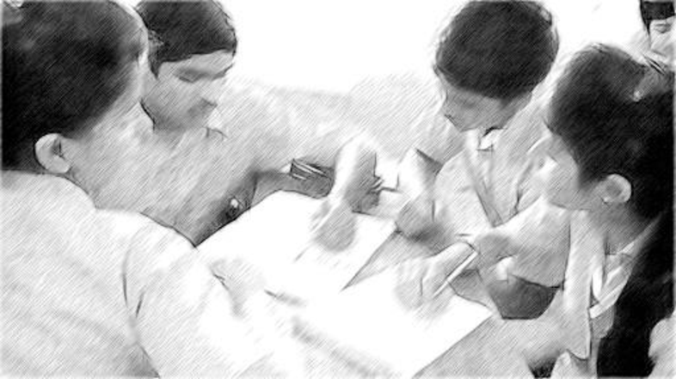
चित्र 1 कक्षा में विचार मानचित्र पर काम कर रहे विद्यार्थियों का एक समूह।
गतिविधि 2: विद्यार्थियों को विचार मानचित्र चित्रित करने में मदद करना
पाठ से पहले आपको तय करना होगा कि आप कौन–सा विषय पढ़ाएंगे। एक बड़े काग़ज़ के टुकड़े पर वह मानदंड लिखें जिसका उपयोग विचार मानचित्रों को आँकने के लिए किया जाएगा, जिसे आप दीवार पर चिपका सकते हैं (संसाधन 3)।
• अपने विद्यार्थियों को कक्षा के सामने घेरे में इस प्रकार एकत्रित करें कि वे सब ब्लैक बोर्ड देख सकें। आप द्वारा अभी हाल में पढ़ाये गये विषयवस्तु जो उन्हें याद है, स्वेच्छा से सुनाने के लिए कहें। विद्यार्थी जिस प्रकार से अपने विचार बता रहें हैं उसी प्रकार से आप ब्लैक बोर्ड पर लिख लें और इस समय विद्यार्थियों के विचारों को समूहों में न समेटें।
• जब उनके पास सुझाव ख़त्म हो जाएँ तथा ब्लकै बोर्ड भर जाए, तो उन्हें विषय को संक्षेप में प्रस्तुत करने के लिए एक विचार मानचित्र तैयार करें। जाँच कर देखें कि वे समझ गए हैं या नहीं तथा उन्हें विचार मानचित्र की मुख्य विशेषताएँ याद दिलाएँ। विचार मानचित्र तैयार करने के लिए विद्यार्थियों को जोड़े में काम करना चाहिए। दीवार पर मौजूद एक अच्छे विचार मानचित्र के मानदंडों की ओर उनका ध्यान आकर्षित करें।
• जब वे अपना काम समाप्त कर लें, तब उन्हें आप अंक देने के लिए एकत्रित करें, या साथी द्वारा विचार मानचित्र पर उनके विचार लें।
साथी की समीक्षा विद्यार्थियों के लिए उपयोगी है क्योंकि इससे उन्हें आकलन प्रक्रिया को समझने में मदद मिलती है। जब वे समझ जाएँ कि किस मानदंड के आधार पर उनको आँका जाएगा, तब वे अपने स्वयं के सीखने के प्रति और अधिक जिम्मेदारी लेने में सक्षम हो जाएँगे। यद्यपि, उन्हें कार्य के लिए स्पष्ट मानदंड और एक दूसरे को प्रतिक्रिया देने के तरीक़े के बारे में स्पष्ट निर्देश के रूप में मदद की ज़रूरत होगी। निगरानी और प्रतिक्रिया देने के बारे में अधिक जानकारी के लिए संसाधन 4 देखें।

वीडियो: निगरानी और प्रतिक्रिया देना
केस स्टडी 2 साथी द्वारा समीक्षा

श्रीमती राखी अपने विद्यार्थियों को उनके द्वारा तैयार किए गए विचार मानचित्रों का उपयोग करते हुए, साथी द्वारा समीक्षा के बारे में समझाती हैं।
पिछले पाठ पर, मेरी कक्षा ने एक विचार मानचित्र तैयार करने के लिए जोड़े में काम किया था। मैंने समझाया कि आज वे एक दूसरे के काम का आकलन करेंगे। शुरू करने से पहले, हमने चर्चा की कि प्रतिक्रिया कैसे दी जाए। मैंने समझाया कि अच्छे बिंदुओं को उभारना महत्वपूर्ण है। यदि कुछ सुधार किया जा सकता है, तो मैंने उन्हें रचनात्मक आलोचना के तरीक़े के बारे में सोचने के लिए प्रोत्साहित किया प्रत्येक विद्यार्थी को अपने सीखने के लिए मेरे द्वारा प्रयुक्त कुछ उदाहरण निम्नलिखित हैं–
• ‘यह बहुत ही अव्यवस्थित लगता है’:मैं मुख्य संरचना को देख सकती हूँ, लेकिन विषयवस्तु के विवरणों को और स्पष्ट करने के लिए अलग–अलग रंगों का उपयोग कर सकती थी।
• ‘लवण तैयार करने पर कुछ भी नहीं है’:आपने कई विवरण शामिल किए हैं। यह और भी बेहतर हो सकता था अगर आपने लवण तैयार करने की पद्धति के बारे में कुछ शामिल किया होता।
• ‘विज्ञान के बारे में कुछ बातें ग़लत हैं’: यह बहुत अच्छी तरह प्रस्तुत किया गया है, लेकिन आपको कुछ विवरणों की जांच कर लेना चाहिए।
• ‘यह काफ़ी विस्तृत नहीं है’: संरचना बहुत उपयोगी है। शाखाओं के अंत में थोड़ा और अधिक विवरण देना अच्छा होता है।
साथी की समीक्षा के लिए, मैंने प्रत्येक जोड़ी को दूसरी जोड़ी से मिलने और विचार मानचित्रों की अदला–बदली करने के लिए कहा। मैंने विचार मानचित्रों के आकलन के मानदंडों को ब्लैक बोर्ड पर लिखा जिससे प्रत्येक उसे स्पष्ट रूप से देख सके।
प्रत्येक जोड़ी ने मानदंड के आधार पर अपने पास मौजूद विचार मानचित्र का आकलन किया। मैंने कहा, कि ‘दो ऐसे विवरण लिखें जो विचार मानचित्र के बारे में आप वास्तव में पसंद करते हैं और एक ऐसे विवरण पर सुझाव दें जिसे सुधारा जा सकता है।’ फिर उन्होंने वापस अदला–बदली की और मैंने उन्हें अपने विचार मानचित्र में कुछ परिवर्तन करने के लिए कुछ मिनट दिए।
अंत में, मैंने प्रत्येक जोड़ी से अपने विचार मानचित्र को मेज पर रखने के लिए कहा और मैंने उन्हें चारों ओर घूम–फिर कर एक दूसरे का विचार मानचित्र देखने दिया। मैंने ऐसा इसलिए किया क्योंकि विचार मानचित्र को बेहतर रूप से चित्रित कर पाने के लिए अनेक उदाहरण देखना और यह सोचना उपयोगी है कि ऐसी क्या चीज़ है? जो किसी दूसरे मानचित्र से बेहतर बनाती है। हमने सर्वश्रेष्ठ चुनने के लिए वोट करवाया इसके लिए तीन अलग–अलग लोगों से पूछा कि उन्होंने उस विशेष मानचित्र के पक्ष में वोट क्यों किया?

विचार के लिए रुकें
• क्या आपने कभी विद्यार्थियों के कार्य का आकलन करने के लिए साथी द्वारा समीक्षा का उपयोग किया है?
• यदि हां, तो तब क्या हुआ था?
• यदि नहीं, तो आपके विचार से ऐसा करने के लिए किन–किन चुनौतियों का सामना करना पड़ेगा?
अनुसंधान (Hattie, 2012) से पता चलता है कि विद्यार्थियों की सीखने पर सबसे अधिक प्रभाव डालने वाली चीज़ों में से एक है, उनके काम पर प्रतिक्रिया प्राप्त करना। ज़ाहिर है कि वे आपसे प्रतिक्रिया प्राप्त करेंगे, लेकिन साथी की समीक्षा और स्व–आकलन का उपयोग करने से आपके विद्यार्थियों को अधिक प्रतिक्रिया और आकलन प्रक्रिया की बेहतर समझ मिल सकती है। यदि उन्होंने पहले काम का आकलन नहीं किया है, तो उन्हें मदद की ज़रूरत होगी। उन्हें प्रतिक्रिया देने की पद्धति के बारे में स्पष्ट आकलन मानदंड और मार्गदर्शन की आवश्यकता होगी। समूह में किये कार्य के साथ शुरूआत करना व्यक्तिगत कार्य के आकलन से कम भयावह है। इसके अतिरिक्त, आपको सावधानी से विचार करने की आवश्यकता है कि प्रतिक्रिया कौन देगा? और सुनिश्चित करना होगा कि विद्यार्थियों को अलग–अलग लोगों के साथ काम करने का अवसर मिले। यह महत्वपूर्ण है कि वे प्रतिक्रिया देने वाले विद्यार्थी पर विश्वास करें और उसका सम्मान करें।

3 संकल्पना मानचित्र तैयार करना
संकल्पना मानचित्र, विचार मानचित्र की अपेक्षा मुख्य शब्दों और संकल्पनाओं के बीच संबंध स्थापित करने पर अधिक बल देता है। इसमें ज्ञान को रेखाओं और तीरों की सहायता से मुख्य शब्दों के बीच सम्बन्ध बनाने के लिए चित्रात्मक रूप में प्रस्तुत किया जाता है। उपर्युक्त चित्रात्मक प्रस्तुति को तैयार करते समय इस बात का ध्यान रखते हैं कि मुख्य शब्द और संयोजक शब्द मिलकर एक सार्थक वाक्य बनाएं।
संकल्पना मानचित्र किसी विषयवस्तु के बारे में विद्यार्थियों की समझ का आकलन करने के लिए विशेष रूप से मदद करती है। संसाधन 5 में संकल्पना मानचित्र का एक उदाहरण दिया गया है।
गतिविधि 3: संकल्पना मानचित्र तैयार करना
आपको यह गतिविधि अपने आप और फिर कक्षा के साथ करना चाहिए। कक्षा में आपको यह गतिविधि तीन या चार के समूहों में करना चाहिए।
1. अम्ल, क्षार और लवणों के विषय से संबंधित 20 मुख्य शब्दों की सूची तैयार करें।
2. प्रत्येक शब्द को काग़ज़ के एक अलग टुकड़े पर लिखें।
3. कागज के छोटे टुकड़ों पर लिखे शब्दों को एक बड़े पोस्टर पेपर पर इस प्रकार रखें कि आपस में जुड़ने वाले शब्द पास–पास रहें। जब आप शब्दों के उपयुक्त व्यवस्था से संतुष्ट हो जाएँ, तब पोस्टर पर रखे शब्दों को गोंद या टेप की सहायता से चिपका दें।
4. संबंधित शब्दों को जोड़ने के लिए रेखाएँ खींचें। संबंध की व्याख्या करने के लिए जोड़ने वाले तीर पर कुछ शब्द लिखें। तीर के एक सिरे के अन्त पर मौजूद शब्द और तीर के दूसरे सिरे पर मौजूद शब्दों से एक वाक्य बनना चाहिए।
5. जब आपके विद्यार्थी इस गतिविधि को कर रहे हों, तब उनके संकल्पना मानचित्र को ध्यान से देखें। विद्याथी अपनी समझ के बारे में क्या कहते हैं? क्या, कोई ऐसे विषय हैं जिनसे उन्हें परेशानी हो रही है? क्या कोई ऐसा विषय है जिस पर अगले पाठ में आपको पुनः चर्चा करने की ज़रूरत होगी?

केस स्टडी 3: समूह कैसे बनाना चाहिए इस पर विचार करना

श्री सिंह सोचते हैं कि विद्यार्थियों को समूहों में कैसे विभाजित करना चाहिए।
मैंने अपनी कक्षा से संकल्पना मानचित्र तैयार करवाने का निर्णय लिया। पहले तो मैंने सोचा कि मैं अलग–अलग क्षमताओं वाले विद्यार्थियों को लेकर मिश्रित समूह बनाऊंगा जिससे अच्छे अंक पाने वाले विद्यार्थी उन विद्यार्थियों की मदद कर पाएंगे जिन्हें विज्ञान कठिन लगता है। इस तरीके ने अतीत में अच्छी तरह से काम किया है, लेकिन इसमें एक ख़तरा है कि तेज विद्यार्थी बाज़ी मार लेंगे। इस बार, मैंने पिछली परीक्षा में उनकी उपलब्धि के आधार पर अपने विद्यार्थियों को समूहों में विभाजित किया।
जब वे काग़ज़ के छोटे टुकड़े पर मुख्य शब्दों को लिख रहे थे, मैंने ऐसे समूहों से बात की जिनके बारे में मुझे मालूम था कि वे तेज हैं और परख लिया कि उन्हें काम समझ में आ रहा है। फिर मैं उन दो समूहों पर ध्यान दे सका, जिनके बारे में मैं जानता था कि उन्हें यह कार्य कठिन लगेगा। दरअसल, मैंने दो समूहों को जोड़ने का फ़ैसला किया और हमने एक साथ कुछ नमूने तैयार किए। जब विद्यार्थियों को अवधारणा समझ में आ गई, तो मैंने उन्हें स्वयं कुछ मानचित्र बनाने के लिए छोड़ दिया। मैं वापस जाकर समूहों को देखता रहा कि वे किस प्रकार काम कर रहे हैं।
कुल मिलाकर, समूह बनाने का यह तरीका अधिक प्रभावी रहा। उच्च उपलब्धि वालों ने ढेर सारे विवरणों के साथ विस्तृत संकल्पना मानचित्र तैयार किए। उन्होंने वास्तव में अपना पूरा ज़ोर लगा दिया था। कुछ अन्य समूहों द्वारा बनाए गए संकल्पना मानचित्र अच्छे नहीं थे। लेकिन इससे कोई फ़र्क नहीं पड़ता है, क्योंकि गतिविधि करने की प्रक्रिया में उन्होंने बहुत कुछ सीखा था। उन्होंने एक–दूसरे की मदद की और जिन शब्दों की परिभाषा नहीं जानते थे उन्हें ढूँढ़ा। ज्यादा तेज विद्यार्थी उन पर हावी नहीं हो सके थे। इससे मुझे भी यह देखने का अवसर मिला कि किसने क्या समझा और किसे मदद की ज़्यादा ज़रूरत है। इससे मुझे उन क्षेत्रों को पहचानने में मदद मिली जिन पर मैं विद्यार्थियों के साथ पुनः चर्चा कर सकूँ।
विचार के लिए रुकें
अपनी कक्षा को समूहों में किस प्रकार व्यवस्थित करते हैं?
आप विद्यार्थियों के समूहों को सामान्यतः आप जिस प्रकार समूहों में बाँटते हैं उसमें भिन्नता का होना अच्छा है। कभी–कभी, उनके लिए दोस्तों के साथ काम करना उपयोगी होगा क्योंकि यह उनमें आत्म–विश्वास जगाएगा। कभी–कभी अच्छे अंक पाने वालों द्वारा उन लोगों की सहायता करना उपयोगी होगा जिन्हें विज्ञान कठिन लगता है। यदि, आपके द्वारा निर्धारित कार्य में खुलापन है, (जैसे कि विचार मानचित्र या संकल्पना मानचित्र) है जिसका कोई एक ‘सही जवाब’ नहीं है। अपने विद्यार्थियों को स्वयं अपने स्तर से कार्य करने देना एक अच्छा अवसर है। अच्छे अंक पाने वाले वास्तव में एक दूसरे को चुनौती देंगे और आप उन लोगों की सहायता करने के लिए खाली हो जाएँगे जिन्हें अधिक मदद की ज़रूरत है। अपनी कक्षा में समूह कार्य के उपयोग के बारे में अधिक जानकारी के लिए संसाधन 6 पढ़ें।

वीडियो: सामूहिक कार्य का उपयोग करना
4 सारांश
आप किसी भी विषय में विचार मानचित्र या संकल्पना मानचित्र का उपयोग कर सकते हैं। वास्तव में वे दोहराव करने के साधन हैं। विद्यार्थी जानकारी को ऐसे स्वरूप में व्यवस्थित करते हैं जिन्हें आसानी से याद करने में सहायता मिलती है। विद्यार्थियों को अपनी धारणाओं पर बात करने और एक–दूसरे से सीखने का मौक़ा देने का एक अच्छा तरीक़ा भी हैं। किसी एक विद्यार्थी द्वारा विचार मानचित्र या संकल्पना मानचित्र तैयार करना उनकी समझ के स्तर के बारे में आपको अधिक जानकारी देता है, जिससे आप उनके सीखने में प्रभावी रूप से मदद करने की बेहतर स्थिति में होंगे।

संसाधन

संसाधन 1: विचार मानचित्र के उदाहरण
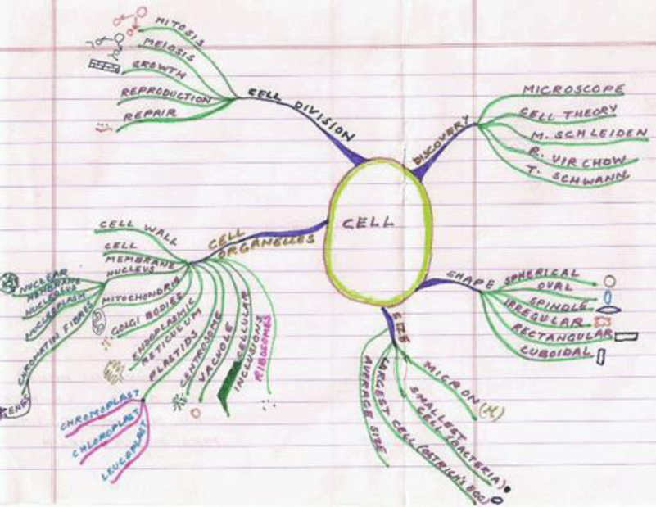
Figure R1.1 An example of a mind map.
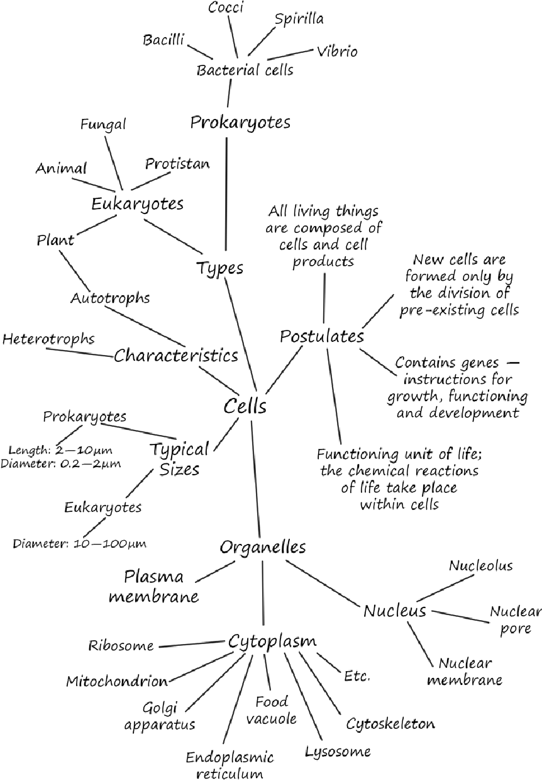
Figure R1.2 An example of a mind map.

संसाधन 2: अम्ल, क्षार और लवणों का विचार मानचित्र
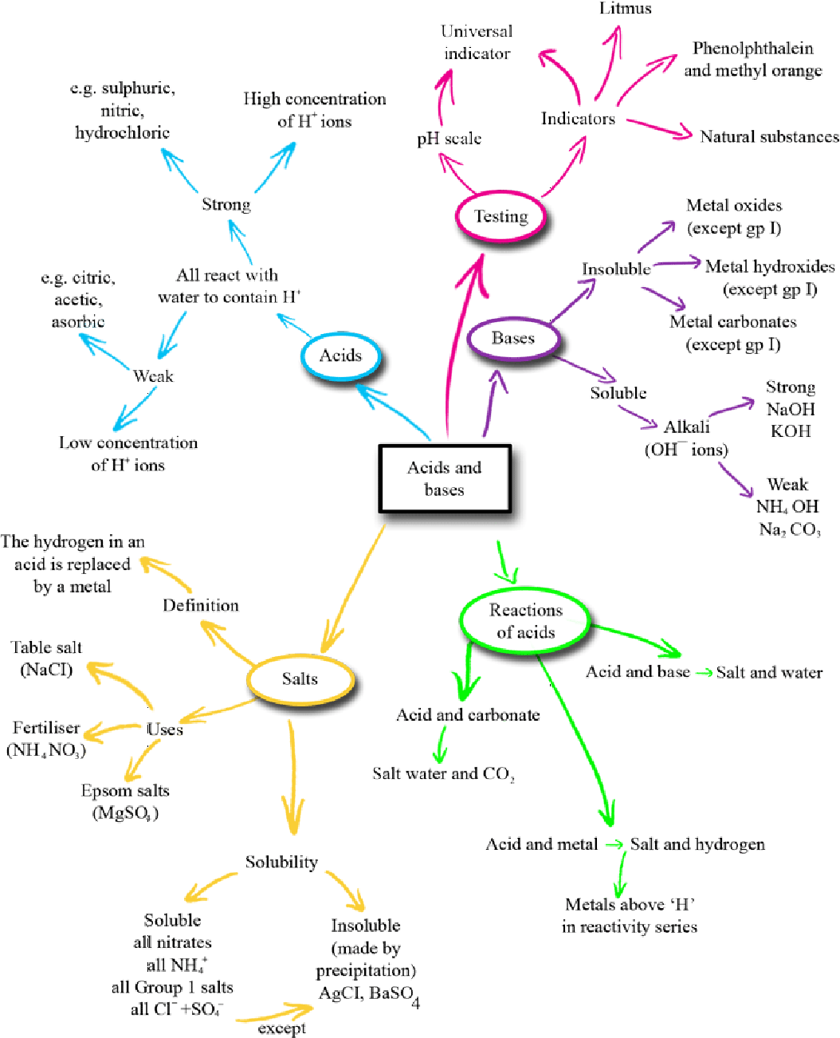
Figure R2.1 An acids, bases and salts mind map.

संसाधन 3: विचार मानचित्र के लिए आकलन मानदंड

संरचना
• क्या विचार मानचित्र में सभी धारणाएँ शामिल हैं?
• क्या जानकारी तार्किक रूप से व्यवस्थित की गई है?

वैज्ञानिक विषयवस्तु
• क्या, विज्ञान विषयवस्तु पर विचार मानचित्र बनाना सही है?
• क्या, विचार मानचित्र विषय को समझाने में मदद कर रहा है?
• क्या, सभी महत्वपूर्ण बिंदु शामिल किए गए हैं?

प्रस्तुतिकरण
• क्या, विचार मानचित्र आकर्षक दिखता है?
• क्या, विचार मानचित्र जानकारी सीखने में मेरी मदद करता है?

संसाधन 4: अवलोकन और फीडबैक
विद्यार्थियों के निष्पादन में सुधार हेतु निरंतर निगरानी और उन्हें जवाब देना शामिल है, जिससे विद्यार्थी जान सकें कि उनसे क्या उम्मीद की जा रही है। विद्यार्थियों द्वारा अपना काम पूरा करने के बाद प्रतिक्रिया प्राप्त हो। विद्यार्थी रचनात्मक प्रतिक्रिया के द्वारा अपने निष्पादन में सुधार कर सकते हैं।

अवलोकन
प्रभावी शिक्षक अधिकांश समय अपने विद्यार्थियों का अवलोकन करते हैं। सामान्यतः अधिकांश शिक्षक विद्यार्थियों को सुनते हैं और कक्षा में उनके कार्य को देखकर अवलोकन करते हैं। विद्यार्थियों की प्रगति का अवलोकन करना महत्वपूर्ण है क्योंकि इससे विद्यार्थियों को निम्नवत् मदद मिलती हैः
• उच्च ग्रेड प्राप्त करने में।
• अपने निष्पादन के बारे में अधिक जागरूक और सीखने के प्रति अधिक जिम्मेदार बनाना
• अपने सीखने में सुधार करना
• राज्य और स्थानीय मानकीकृत परीक्षा में उपलब्धि का अनुमान लगाना।
एक शिक्षक के रूप में आपको यह अधोलिखित बातें तय करने में भी सहायता करती है–
• कब प्रश्न पूछना है या कब सहायता करना है।
• कब प्रशंसा करना है।
• चुनौती देना चाहिए या नहीं
• किसी कार्य में विभिन्न समूहों के विद्यार्थियों को किस प्रकार शामिल करना चाहिए
• ग़लतियों के साथ क्या करना चाहिए?
विद्यार्थियों में सबसे ज्यादा सुधार तब होता है जब उनकी प्रगति के बारे में उन्हें स्पष्ट तथा तुरन्त प्रतिक्रिया दिया जाय। अवलोकन का उपयोग आपको नियमित प्रतिक्रिया देने, आपके विद्यार्थियों को यह बताने में मदद करता है कि वे किस प्रकार निष्पादन कर रहे हैं और उनके सीखने को उन्नत करने के लिए और क्या करने की ज़रूरत है?
आप जिन चुनौतियों का सामना करेंगे उनमें से एक है विद्यार्थियों को स्वयं अपने सीखने का लक्ष्य निर्धारित करने में मदद करना, जो स्वतः अवलोकन भी कहलाता है। विद्यार्थी, विशेषकर जो अभी आगे बढ़ने की कोशिश कर रहे हैं, अपने स्वयं के शिक्षण की जिम्मेदारी उठाने के अभ्यस्त नहीं होते हैं। लेकिन आप विद्यार्थियों के लिए स्वयं अपने लक्ष्य या ध्येय निर्धारित करने, अपने काम की योजना बनाने, समय–सीमा निर्धारित करने, और अपनी प्रगति पर ख़ुद अवलोकन रखने में किसी भी विद्यार्थी की मदद कर सकते हैं। स्वतः अवलोकन की प्रक्रिया को व्यवहार में लाना और उस कौशल में महारत हासिल करना है जो उनके लिए स्कूल और जीवन भर खूब काम आएगा।

विद्यार्थियों को ध्यान से सुनना और देखना
शिक्षकों द्वारा अधिकांश समय विद्यार्थियों को स्वाभाविक रूप से सुना या ग़ौर किया जाता है; यह अवलोकन करने का एक सरल साधन है। उदाहरण के लिए, आप–
• अपने विद्यार्थियों को ज़ोर से पढ़ते हुए सुन सकते हैं
• जोड़े या समूह कार्य में चर्चाओं को सुन सकते हैं
• बाहर या कक्षा में संसाधनों का उपयोग करते हुए विद्यार्थियों को देख सकते हैं
• काम करते समय समूहों के हाव–भाव पर ग़ौर कर सकते हैं।
सुनिश्चित करें कि आपके द्वारा एकत्रित अवलोकन विद्यार्थियों के सीखने या प्रगति के सच्चे प्रमाण हैं। केवल उन्हीं बिन्दुओं का अभिलेखीकरण करें जिसे आप देख सकते हैं, सुन सकते हैं, उचित सिद्ध कर सकते हैं या जिस पर भरोसा कर सकते हैं।
जब विद्यार्थी कार्य कर रहे हों, उस समय कक्षा में चारों ओर चहलक़दमी करें जिससे संक्षिप्त अवलोकन टीप तैयार कर सकें। आप यह रिकार्ड करने के लिए कक्षा सूची का उपयोग कर सकते हैं कि किस विद्यार्थी को अधिक मदद की ज़रूरत है, विद्यार्थियों में उभरती ग़लतफ़हमियों को भी रिकार्ड कर सकते हैं। आप पूरी कक्षा को प्रतिक्रिया देने के लिए या समूहों को अथवा व्यक्ति विशेष को प्रेरित और प्रोत्साहित करने के लिए इन अवलोकनों और टीप का उपयोग कर सकते हैं।

फीडबैक देना
फीडबैक वह जानकारी है जो एक विद्यार्थी को किसी कथित लक्ष्य या प्रत्याशित परिणाम के सम्बन्ध में उसके द्वारा किए गए कार्य के बारे में दी जाती है। प्रभावी फीडबैक से विद्यार्थियों को दिया जाता हैः
• क्या हुआ, इस बारे में जानकारी।
• मूल्यांकन कि कोई कार्यवाही या कार्य कितनी अच्छी तरह निष्पादित किया गया।
• मार्गदर्शन कि उनके निष्पादन में किस प्रकार सुधार लाया जा सकता है?
जब आप प्रत्येक विद्यार्थी को फीडबैक देते हैं, तो उससे उन्हें यह जानने में मदद मिलनी चाहिए कि–
• वास्तव में वे क्या कर सकते हैं?
• वे अभी क्या नहीं कर सकते हैं?
• उनका कार्य औरों की तुलना में कैसा है?
• वे किस प्रकार सुधार कर सकते हैं?
यह याद रखना महत्वपूर्ण है कि प्रभावी फीडबैक विद्यार्थियों की मदद करती है। आप इस कारण से शिक्षण को बाधित नहीं करना चाहेंगे कि आपका फीडबैक अस्पष्ट या अनुचित था। प्रभावी फीडबैक–
• किए जाने वाले कार्य और विद्यार्थी के सीखने पर केन्द्रित होती है
• स्पष्ट और सच्ची होती है, जो विद्यार्थियों को बताती है कि उनके सीखने की प्रक्रिया में क्या ठीक है?और कहाँ सुधार करने की आवश्यकता है?
• कार्यवाही योग्य होती है, जो विद्यार्थियों को वह करने के लिए कहती है जिसे करने में वे सक्षम हों
• उपयुक्त भाषा में दिया जाता है जिसे विद्यार्थी समझ सकें
• सही समय पर दिया जाता है। यदि जल्दी दिया जाए, तो विद्यार्थी सोचेंगे कि ‘मैं बस वही करने वाला था!’; बहुत देर से दिया जाए, तो विद्यार्थी का ध्यान तब तक किसी और बात पर चला गया होगा तथा वापस जाकर उस काम को नहीं कर पाएगा जो उसे करने के लिए कहा गया है।
फीडबैक चाहे मौखिक रूप से दिया जाए या विद्यार्थी को कार्य पुस्तिका में लिखकर दिया जाए तो वह अधिक प्रभावी होता है। निम्नलिखित दिशा–निर्देशों का पालन करते हुए दिया जाए।
प्रशंसा और सकारात्मक भाषा का उपयोग करते हुए
जब हमारी प्रशंसा की जाती है और हमें प्रोत्साहित किया जाता है, तो सामान्यतः पर हम उसके मुकाबले काफी बेहतर महसूस करते हैं, जब हमारी आलोचना की जाती है या गलती सुधारी जाती है। सु२ढ़ीकरण और सकारात्मक भाषा पूरी कक्षा और सभी उम्र के व्यक्तियों के लिए प्रेरणादायक होती है। याद रखें कि प्रशंसा विशिष्ट होनी चाहिए और विद्यार्थियों के बजाय उनके काम को लक्षित किया जाना चाहिए, अन्यथा वह विद्यार्थी की प्रगति में सहायक नहीं होगी। ‘शाबाश’ सुनिर्दिष्ट प्रतिक्रिया नहीं है, इसके बजाय निम्नलिखित में से कोई एक कहना बेहतर होगा–
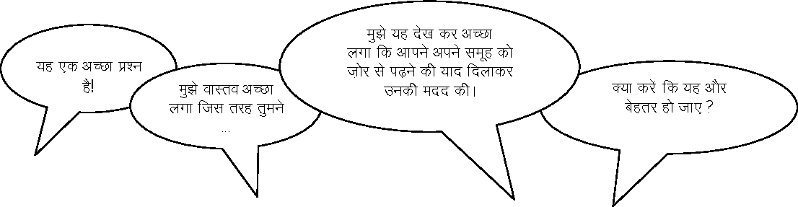
संकेत देने के साथ–साथ सुधार का उपयोग करना
आप अपने विद्यार्थियों के साथ जो संवाद करते हैं उससे उन्हें सीखने में मदद मिलती है। यदि आप उनसे कहते हैं कि कोई उत्तर ग़लत है और वहीं संवाद को समाप्त कर देते हैं, तो आप उन्हें सोचने और स्वयं प्रयास करने में मदद करने का अवसर खो देते हैं। यदि आप विद्यार्थियों को कोई संकेत देते हैं या उनसे एक और सवाल पूछते हैं, तो आप उन्हें गहराई से सोचने में मदद करते हैं तथा उन्हें जवाब खोजने के लिए और स्वयं सीखने की जिम्मेदारी लेने के लिए प्रोत्साहित करते हैं। उदाहरण के लिए, आप निम्नवत् बातें कह कर बेहतर जवाब के लिए प्रोत्साहित कर सकते हैं या प्रश्न के लिए दूसरे दृष्टिकोण से सोचने/कहने में मदद कर सकते हैं:
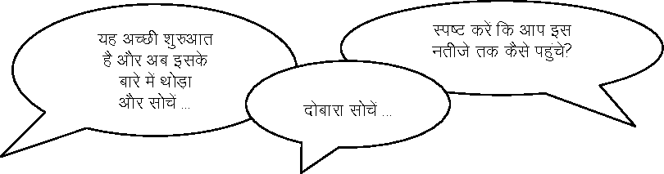
हो सकता है कि दूसरे विद्यार्थियों को परस्पर मदद करने के लिए प्रोत्साहित करना उपयुक्त हो। आप निम्नवत् टिप्पणियों के साथ शेष कक्षा के सामने प्रश्न रखते हुए ऐसा कर सकते हैं:–
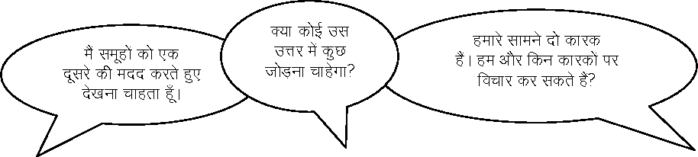
‘हाँ’ या ‘नहीं’ कहकर विद्यार्थियों की ग़लती सुधारना, वर्तनी या संख्या अभ्यास जैसे कामों के लिए उपयुक्त हो सकता है लेकिन यहाँ भी आप विद्यार्थियों को अपने उत्तर में उभरने वाले पैटर्न पर नज़र डालने में मदद कर सकते हैं। समान उत्तरों से संबंध जोड़ सकते हैं या कोई उत्तर ग़लत क्यों है, इस बारे में चर्चा शुरू कर सकते हैं।
जब विद्यार्थी जोड़े में कार्य कर रहे हों उस समय आप उनके कार्यों की जाँच स्वयं या साथी से करवाकर उनमें सुधार करना प्रभावी रहता है। इसके लिए उन्हें प्रोत्साहित कर सकते हैं। यह सबसे अच्छा होता है कि विद्यार्थी एक समय में एक ही पहलू पर ध्यान केन्द्रित करते हुए सुधार करें जिससे उनमें गलतफहमी न हो।

संसाधन 5: संकल्पना मानचित्र का एक उदाहरण
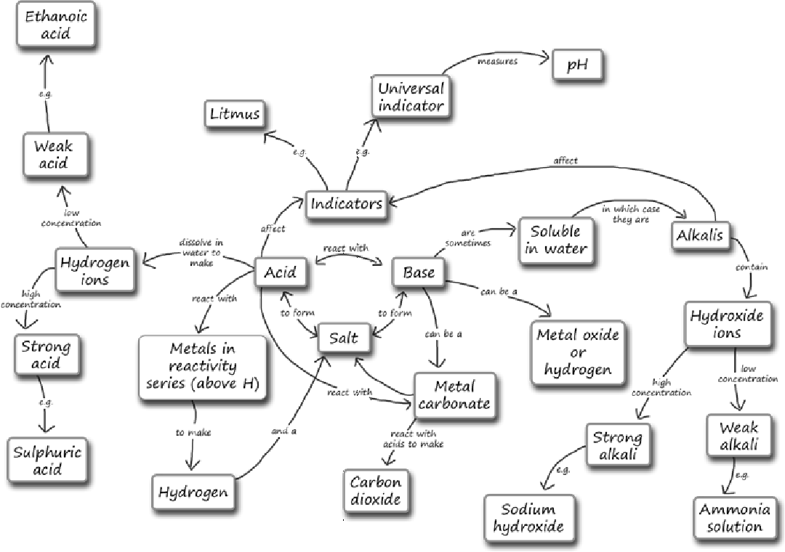
संसाधन 6: सामूहिक कार्य का उपयोग करना
सामूहिक कार्य एक सुव्यवस्थित, सक्रिय, पैडागॉजी की रणनीति है जो विद्यार्थियों को एक जैसी शैक्षिक लक्ष्य की प्राप्ति के लिए एक साथ छोटे समूहों में काम करने हेतु प्रोत्साहित करती है। ये छोटे समूह संरचित गतिविधियों के माध्यम से अधिक सक्रिय और अधिक प्रभावी अधिगम को बढ़ावा देते हैं।

समूह कार्य के लाभ–
विद्यार्थियों को समूह में कार्य करवाने से उनमें सोचने, संवाद कायम करने, विचारों का आदान–प्रदान करने और निर्णय लेने के लिए प्रभावी अभिप्रेरण का एक प्रभावी तरीक़ा है। समूहों में विद्यार्थी दूसरों से सीख और सिखा सकते हैं, जो एक सशक्त एवं सक्रिय अधिगम का तरीका है।
सामूहिक कार्य, विद्यार्थियों को समूहों में बैठने से कहीं अधिक मतलब रहता है। इसमें स्पष्ट उद्देश्य से साझा शिक्षण कार्य पर काम करना और योगदान देना शामिल है। आपको इस बात को लेकर स्पष्ट होना होगा कि आप पढ़ाने के लिए सामूहिक कार्य का उपयोग क्यों कर रहे हैं? यह जोड़े में कार्य या विद्यार्थियों द्वारा स्वयं कार्य करने पर महत्व देने योग्य क्यों है? इसलिए सामूहिक कार्य सुनियोजित और उद्देश्यपूर्ण होना चाहिए।

समूह कार्य की योजना
कब और कैसे आप सामूहिक कार्य का उपयोग करेंगे, यह इस बात पर निर्भर करता है कि आप पाठ के अंत में किस प्रकार का अधिगम हासिल करना चाहते हैं? आप पाठ के आरंभ, अंत या मध्य में समूह कार्य शामिल कर सकते हैं। परन्तु आपको पर्याप्त समय देने की ज़रूरत होगी। आपको समूहों को व्यवस्थित करने के सबसे अच्छे तरीक़े तथा उस कार्य के बारे में सोचने की ज़रूरत होगी, जो आप चाहते हैं कि आपके विद्यार्थी पूरा करें।
एक शिक्षक के रूप में, यदि आप पहले से निम्नवत् की योजना बनाते हैं, तो आप सफलतापूर्वक कार्य कर सकते हैं:–
• सामूहिक गतिविधि के लक्ष्य और अपेक्षित परिणाम
• गतिविधि के लिए आवंटित समय, जिसमें फीडबैक या पाठ का सारांश आदि शामिल है
• समूहों को कैसे विभाजित करें (कितने समूह, प्रत्येक समूह में कितने विद्यार्थी, समूहों के लिए मापदंड)
• समूहों को कैसे व्यवस्थित करें (समूह के सदस्यों की अलग–अलग भूमिका, अपेक्षित समय, सामग्री, रिकॉर्डिंग और रिपोर्टिंग)
• किस प्रकार कोई मूल्यांकन करेगा और कौन किस प्रकार इसको रिकार्ड करेगा (सामूहिक आंकलन से व्यक्तिगत मूल्यांकन को अलग करने पर ध्यान रखें)
• आप समूहों की गतिविधियों को कैसे अवलोकन करेंगे?

समूह–कार्य हेतु चुनौतियां–
आप जो कार्य अपने विद्यार्थियों को पूरा करने के लिए कहेंगे इस पर निर्भर करेगा कि आप उनसे क्या सीखने की अपेक्षा रखते हैं? सामूहिक–कार्य में प्रतिभाग, एक–दूसरे को सुनना, उनके विचारों को समझना और सहयोगपूर्ण ढंग से काम करना। वैसे समूह कार्य का मुख्य उद्देश्य है कि आप उन्हें, जो पढ़ा रहे हैं उस विषय के बारे में वे कुछ सीखें। उदाहरणों के लिए बिन्दुओं को निम्नवत् शामिल कर सकते हैं:
• प्रस्तुतिकरण: समूह में कार्य करते समय विद्यार्थी कक्षा के शेष बच्चों के लिए प्रस्तुतिकरण तैयार करते हैं। समूह कार्य उस दशा में अधिक प्रभावी होता है यदि प्रत्येक समूह को अलग–अलग पहलुओं से जुड़ी विषयवस्तु दें, जिससे एक ही विषय को कई बार सुनने के बजाय एक दूसरे को सुनने के लिए प्रेरित हों। प्रत्येक समूह के प्रस्तुतिकरण के लिए निर्धारित एवं समय का कड़ाई के साथ पालन करवायें। पाठ आरंभ करने से पहले मापदण्डों को बोर्ड पर लिखें, जिससे विद्यार्थी अपने प्रस्तुतिकरण की योजना बनाने के लिए मापदंड का उपयोग कर सकें तथा एक–दूसरे के कार्य का मूल्यांकन कर सकें। मापदंड में निम्नवत् बिन्दु शामिल हो सकते हैं–
o क्या, प्रस्तुतिकरण स्पष्ट था?
o क्या, प्रस्तुतिकरण अच्छी तरह संरचित था?
o क्या, मैंने प्रस्तुतिकरण से कुछ सीखा?
o क्या, प्रस्तुतिकरण ने मुझे सोचने पर विवश किया?
• समस्या का हल: विद्यार्थी, समूह में कार्य कर समस्याओं को हल करते हैं। इसमें विज्ञान के किसी प्रयोग को करना, गणित के निर्मेयों को हल करना, अंग्रेज़ी में किसी कहानी या कविता का विश्लेषण करना, या इतिहास में साक्ष्य का विश्लेषण करना शामिल हो सकते हैं।
• कोई कलाकृति या उत्पाद तैयार करना: विद्यार्थी कोई कहानी, नाटक का अंश, संगीत का खंड, अवधारणा स्पष्ट करने के लिए मॉ़डल, किसी समस्या पर समाचार रिपोर्ट या सूचना का सार प्रस्तुत करने के लिए पोस्टर तैयार कर सकते हैं या अवधारणा की व्याख्या कर सकते हैं। किसी नए विषय की शुरुआत में समूहों को विचारमंथन या विचारों का खाका खींचने के लिए पाँच मिनट देने पर आप अच्छी तरह जान पाएँगे कि विषय के बारे में पहले से क्या जानते हैं? जो आपको पाठ को मानक स्तर तक ले जाने में सहायक होगा।
• विभेदित कार्य: समूह कार्य किसी उपयुक्त नियत कार्य पर अलग–अलग आयु या स्तर के विद्यार्थियों के लिए एक साथ काम करने का मौक़ा देता है। उच्च ज्ञान रखने वाले विद्यार्थी व्याख्या करने के मौक़े का लाभ उठा सकते हैं, जब कि कम जानने वाले विद्यार्थी कक्षा की अपेक्षा समूह में सवाल पूछने में सहज महसूस करेंगे, और अपने सहपाठियों से सीखेंगे।
• चर्चा: विद्यार्थी किसी मुद्दे पर विचार करते हैं और निष्कर्ष निकालते हैं। इसमें आपकी ओर से थोड़ी बहुत तैयारी करने की ज़रूरत होगी, जिससे यह सुनिश्चित हो सके कि विद्यार्थियों के पास विभिन्न विकल्पों पर विचार करने के लिए पर्याप्त जानकारी।हचै र्चा या वाद–विवाद का आयोजन आपके और विद्यार्थियों के लिए बहुत ही फ़ायदेमंद हो सकता है।

समूहों को व्यवस्थित करना
चार या आठ के समूह उपयुक्त हो सकते हैं, लेकिन यह आपकी कक्षा के आकार, भौतिक परिवेश, फ़र्नीचर, कक्षा का ज्ञान स्तर तथा आयु की सीमा पर निर्भर करेगा। आदर्श रूप में समूह में प्रत्येक को परस्पर देखने, बिना चिल्लाए बात करने और समूह के परिणाम के लिए सभी को प्रतिभाग करने की ज़रूरत होगी।
• यह तय करें कि किस प्रकार और क्यों आप विद्यार्थियों को समूहों में विभाजित करेंगे? उदाहरण के लिए, आप समूहों को दोस्ती, दिलचस्पी या एकसमान या मिश्रित ज्ञान स्तर द्वारा विभाजित करेंगे। अलग–अलग तरीक़ों का प्रयोग करें और समीक्षा करें कि प्रत्येक कक्षा के लिए क्या अच्छी तरह काम करता है?
• योजना बनाएँ कि समूह के सदस्यों को आप क्या भूमिकाएँ सौंपेंगे? (उदाहरण के लिए, रिकार्ड लेने वाला, प्रवक्ता, टाइम–कीपर या उपकरण संग्रह करने वाला), और इसे आप कैसे स्पष्ट करेंगे?

समूह कार्य का प्रबंध
आप समूह कार्य का अच्छी तरह से प्रबन्धन करने के लिए दिनचर्या और नियम निर्धारित कर सकते हैं। जब आप नियमित रूप से सामूहिक कार्य का प्रयोग करते हैं, तो विद्यार्थियों को पता रहेगा कि आप क्या उम्मीद करते हैं? और उन्हें यह अच्छा लग सकता है। प्रारम्भिक चरण में यह उचित होगा कि पूरी कक्षा के साथ समूह कार्य करके समूह में, टीम के साथ कार्य करने की अच्छाई को चिन्हित कर लें। आपको चर्चा करनी चाहिए कि अच्छा सामूहिक कार्य व्यवहार कैसे संभव हो सकता है। ‘नियमों’ की सूची तैयार करनी चाहिए, जिन्हें प्रदर्शित किया जा सके; उदाहरण के लिए, ‘एक दूसरे के प्रति सम्मान’, ‘सुनना’, ‘एक दूसरे की सहायता करना’, ‘एक से अधिक विचारों को आज़माना’, आदि।
सामूहिक कार्य के बारे में स्पष्ट मौखिक निर्देश देना महत्वपूर्ण है, जिन्हें संदर्भ के लिए ब्लैकबोर्ड पर भी लिखा जा सकता है। आपको निम्नवत् कार्य करना होगाः–
• अपनी योजना के अनुसार जिन समूहों में काम करना हो, वहाँ अपने विद्यार्थियों को निर्देशित करना, कक्षा में जगह चिह्नित करना, जहाँ वे काम करेंगे या किन्हीं फ़र्नीचर या स्कूल बैग ले जाने के बारे निर्देश देना।
• काम के बारे में काफ़ी स्पष्ट रहें और बोर्ड पर छोटे निर्देश या चित्र द्वारा उन्हें अंकित करें। इसके पहले कि आप शुरुआत करें, विद्यार्थियों को प्रश्न पूछने की अनुमति प्रदान करें।
पाठ के दौरान, यह देखने और जाँचने के लिए चारों ओर घूमते रहें कि समूह किस प्रकार काम कर रहे हैं? यदि वे काम से भटक रहे हैं या काम में अटक रहे हैं, तो जहाँ आवश्यक हो सलाह दें।
हो सकता है काम के दौरान आप समूहों में परिवर्तन करना चाहें। जब आप सामूहिक कार्य के प्रति आश्वस्त महसूस करें तो ये रहे दो तकनीक हैं, जिन्हें आज़माया जा सकता है – बड़ी कक्षा का प्रबन्धन करते समय ये विशेष रूप से उपयोगी हैं।
• ‘विशेषज्ञ समूह’: प्रत्येक समूह को अलग कार्य सौंपे, जैसे कि बिजली उत्पन्न करने के एक तरीक़े पर शोध या किसी नाटक के किरदार को विकसित करना। उपयुक्त समय के बाद, समूहों को पुनर्व्यवस्थित करें ताकि प्रत्येक नए समूह में सभी मूल समूहों से एक ‘विशेषज्ञ’ शामिल हो। फिर उन्हें ऐसा कार्य सौंपे जिसमें सभी विशेषज्ञों के ज्ञान को क्रमवार एकत्रित करना शामिल हो, जैसे यह निर्णय लेना कि किस प्रकार के पॉवर स्टेशन का निर्माण किया जाए या नाटक तैयार किया जाय।
• ‘प्रतिनिधि’: यदि कार्य में किसी चीज़ को तैयार करना या समस्या हल करना शामिल हो, तो कुछ समय बाद, प्रत्येक समूह को दूसरे समूह में प्रतिनिधि भेजने के लिए कहें। वे समस्या के लिए विचारों या समाधानों की तुलना कर सकते हैं और फिर स्वयं अपने समूह में वापस रिपोर्ट कर सकते हैं। इस प्रकार, समूह एक दूसरे से सीख सकते हैं।
कार्य के अंत में, सार प्रस्तुत करें कि क्या सीखा गया? और आपने, जिन ग़लतियों को देखा हो, उन्हें ठीक करें। आप प्रत्येक समूह के फ़ीडबैक को सुन सकते हैं, या केवल एक या दो समूह से पूछें, जिनके पास आपके विचार में अच्छी अवधारणाएँ हैं। विद्यार्थियों की रिपोर्टिंग को संक्षिप्त रखें और यह पहचानते हुए दूसरे समूहों से कार्य पर फ़ीडबैक की प्रस्तुति करने के लिए उन्हें प्रोत्साहित करें कि क्या अच्छी तरह संपन्न किया गया? क्या दिलचस्प था? तथा इसे और विकसित कैसे किया जा सकता है?
यद्यपि, आप अपनी कक्षा में समूह कार्य करवाना चाहते हैं। कई बार आपके लिए उसको करना मुश्किल हो सकता है, क्योंकि कुछ विद्यार्थी–
• सक्रिय अधिगम के प्रति प्रभावशून्य होते हैं और ध्यान नहीं देते
• हावी हो जाते हैं
• ख़राब पारस्परिक कौशल या विश्वास की कमी के कारण भाग नहीं लेते।
समूह कार्य के प्रबंधन को प्रभावशाली बनने के लिए, इस बात पर विचार करें हुए कि किस सीमा तक शिक्षण के परिणामों की पूर्ति हुई है और विद्यार्थियों ने कितनी अच्छी तरह प्रतिक्रिया की है (क्या उन सबको लाभ पहुँचा है?), उपर्युक्त सभी बिंदुओं पर ध्यान देना महत्वपूर्ण है।
समूह कार्य, संसाधन, समय या समूहों की संरचना में यदि आप कोई समायोजन करना चाहते हैं, तो सावधानीपूर्वक विचार करें और योजना बनाएँ।
शोध यह सुझाव देते हैं कि हर समय समूह कार्य विद्यार्थियों की उपलब्धि पर सकारात्मक प्रभाव नहीं डालते हैं, इसलिए आपको हर पाठ में इसका इस्तेमाल करने के लिए बाध्य नहीं होना चाहिए। आप अनुपूरक तकनीक के रूप में समूह कार्य का प्रयोग करने पर विचार कर सकते हैं, उदाहरण के लिए विषय परिवर्तन के बीच अंतराल के रूप में या कक्षा में किसी चर्चा को अचानक शुरू करने के लिए, सुगम शुरुआत के रूप में या प्रायोगिक अधिगम गतिविधियों का परिचय कराने और कक्षा में समस्या हल करने के रूप में या विषयों की समीक्षा करने के लिए भी इसका उपयोग किया जा सकता है।

अतिरिक्त संसाधन
• An introductory lecture on YouTube: https://www.youtube.com/watch?v=HW6OzOeOZOI (accessed 20 May
2014)
• Revision notes and exam questions: http://www.excellup.com/classten/scienceten/acidbasesalt.aspx (accessed 20 May 2014)
• An activity sheet on making indicators: http://www.raftbayarea.org/ideas/Acid%20or%20Base.pdf (accessed 20 May 2014)
• A quiz on acids, bases and salts: http://www.docbrown.info/page03/AcidsBasesSalts/AcidBaseQmcF.htm (accessed 20 May 2014)

संदर्भ/संदर्भग्रंथ सूची
Hattie, J. (2012) Visible Learning for Teachers: Maximising Impact on Learning. Abingdon, UK: Routledge. Mortimer, E.F. and Scott, P.H. (2003) Meaning Making in Secondary Science Classrooms. Maidenhead, UK: Open University Press.
Petty, G. (2009) Evidence-based Teaching: A Practical Approach. Cheltenham, UK: NelsonThornes.

अभिस्वी‟तियाँ
तृतीय पक्षों की सामग्रियों के अलावा और जब तक कि अन्यथा निर्धारित न किया गया हो, यह सामग्री क्रिएटिव कॉमन्स एट्रिब्यूशन–शेयरएलाइक लाइसेंस के अंतर्गत उपलब्ध कराई गई है (http://creativecommons.org/licenses/by-sa/3.0/)। नीचे मान्य की गई सामग्री मालिकाना हक की है तथा इस प्रोजेक्ट के लिये लाइसेंस के अंतर्गत ही उपयोग की गई है, तथा इसका क्रिएटिव कॉमन्स लाइसेंस से कोई वास्ता नहीं है। इसका अर्थ है कि यह सामग्री केवल TESS-India प्रोजेक्ट में बिना छेड़छाड़ किये उपयोग में लाई जा सकती है और इसके बाद के किसी OER संस्करणों में नहीं। इसमें TESS-India, OU और UKAID लोगो का उपयोग भी शामिल है।
इस इकाई में सामग्री को पुनः प्रस्तुत करने की अनुमति के लिए निम्न स्रोतों का कृतज्ञतारूपी आभारः
संसाधन 1 (ऊपर): कोशिका विचार मानचित्र – श्रीमती शिरीन अब्बास, श्रीमती अलका चोपड़ा, श्रीमती निरंजन लाल और श्रीमती अलका मसीह (http://www.freewebs.com/indiaenglishforum/lamartiniere.htm).
(Resource 1 (top): cell mind map - Mrs Shreen Abbas, Mrs Alka Chopra, Mrs Nilanjana Lal and Mrs Alka Masish (http://www.freewebs.com/indiaenglishforum/lamartiniere.htm))
संसाधन 1 (नीचे): कोशिकाओं का सारांश विचार मानचित्र (http://311-sandratan.wikispaces.com/1_Cells), क्रिएटिव कॉमन्स के अधीन उपलब्ध कराया गया (http://creativecommons.org/licenses/by-sa/3.0/).
(Resource 1 (bottom): cells summary mind map (http://311-sandratan.wikispaces.com/1_Cells) made available under Creative Commons (http://creativecommons.org/licenses/by-sa/3.0/))
कॉपीराइट के स्वामियों से संपर्क करने का हर प्रयास किया गया है। यदि किसी को अनजाने में अनदेखा कर दिया गया है, तो पहला अवसर मिलते ही प्रकाशकों को आवश्यक व्यवस्थाएं करने में हर्ष होगा।
वीडियो (वीडियो स्टिल्स सहित): भारत भर के उन अध्यापक शिक्षकों, मुख्याध्यापकों, अध्यापकों और विद्यार्थियों के प्रति आभार प्रकट किया जाता है जिन्होंने उत्पादनों में दि ओपन यूनिवर्सिटी के साथ काम किया है।

